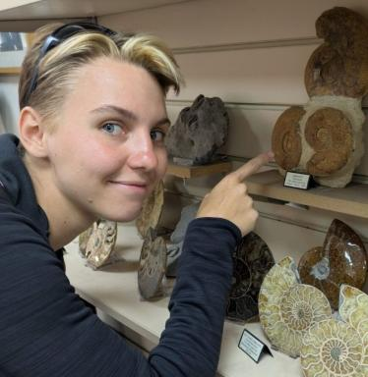 Aimie Doriath Döhler Doctorante

Identifiants chercheurs

- IdHAL : aimie-doriath-dohler
- ORCID : 0009-0009-6984-9989

Publications

Article dans une revue (1)

Palaeophylolestes distinctus n. gen., n. sp., a new malachite damselfly (Odonata: Zygoptera: Synlestidae) from the Paleocene Menat locality (France)
Aimie Doriath-Döhler,Sophie Hervet,Olivier Béthoux
Geodiversitas, 2023, 45 (14), pp.401-407. ⟨10.5252/geodiversitas2023v45a14⟩
Article dans une revue
mnhn-04188685v1

